Trabajo Práctico de Historia.

Colegio para adultos María Auxiliadora.
Alumno: Carbajal, Facundo.
Curso: 3° “B”.
Año: 2022.

Actividades.

- Elabore un esquema teniendo en cuenta las presidencias históricas.
- Investigue acerca de la figura de Bartolomé Mitre, Domingo F. Sarmiento, Nicolás
Avellaneda (biografía, obra de gobierno, contexto familiar, legado cultural).

Respuestas.

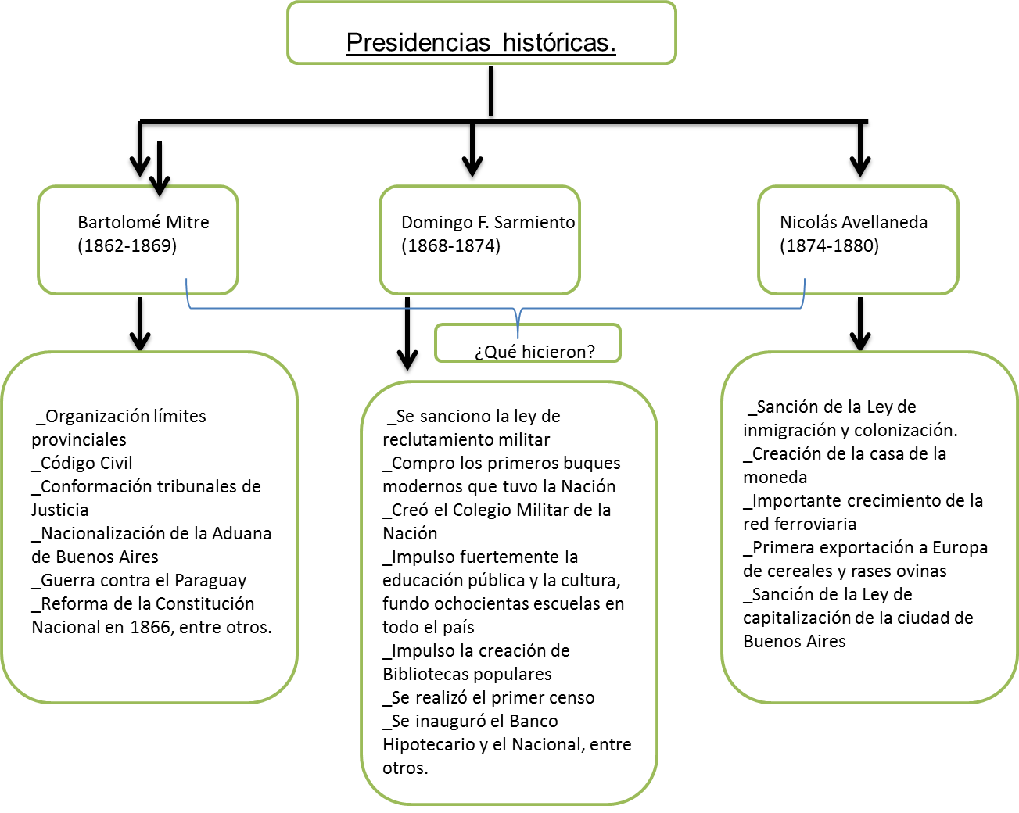

Bartolomé Mitre

Nació el 26 de junio de 1821 en la provincia de Buenos Aires, su infancia transcurrió en Carmen de Patagones, residió en Buenos Aires y Montevideo, donde inicio sus estudios. Desarrollo simultáneamente su formación militar y periodística, se incorporó al llamado Ejercito Grande y fundó en Buenos Aires el periódico Los Debates. Realizó una ascendente carrera política y fue electo diputado, pero su oposición a Justo José de Urquiza, manifestada a través de un violento discurso contra el acuerdo de San Nicolás, le acarreo la expulsión del país.
Amnistiado, regresó y ocupó los cargos de ministro de gobierno y relaciones exteriores del gobierno de Adolfo Alsina. Fue derrotado en la batalladle Cepeda (1859), pero un año más tarde fue elegido gobernador de la provincia de Buenos Aires. Fundó el diario La Nación. Fue vencedor en la decisiva batalla de Pavón en 1861 durante las guerras civiles argentinas, la cual puso fin a la Confederación Argentina y consolidar la unificación del país.

Contexto familiar.
Fue hijo de Ambrosio Estanislao de la Concepción Mitre y Josefa Martínez Whetherton, sus hermanos fueron Emilio y Federico Mitre.

Legado cultural.
_Diario La Nación
_Luego de discutir la crítica de Juan Bautista Alberdi, en 1864, a la Historia de Belgrano
_Historia de San Martin, principales obras de Bartolomé Mitre
.
Domingo F. Sarmiento
Su padre José Clemente Quiroga Sarmiento y Funes, era un soldado veterano de las guerras por la independencia de Argentina y su madre, que había perdido muy joven a su propio padre, hijo de una familia humilde, el pequeño Faustino asistió desde los cinco años a la recién creada Escuela de la Patria. En 1826, con solo 15 años, creó su primera escuela en San Luis, en San Francisco del Monte de Oro.
En 1829, con 18 años, Sarmiento vio pasar por San Juan una montonera encabezada por el caudillo Facundo Quiroga.
Tal episodio revestía importancia decisiva en su configuración ideológica, política y literaria, horrorizado por el violento despotismo de los caudillos federales, y siguiendo sus ideales liberales e ilustrados Domingo Faustino Sarmiento se hizo unitario y se unió al ejército que luchaba contra Facundo Quiroga, a quien retrataría años después en Facundo (1845) como encarnación de la barbarie.
Derrotadas las fuerzas unitarias en la batalla de Chacón, Sarmiento se vio obligado a emigrar a Chile (1831), en donde trabajó como maestro, minero y empleado de comercio. El asesinato de Facundo Quiroga (1835) y la política del gobernador de San Juan, el general Nazario Benavídez, posibilitaron en 1836 el regreso de Domingo Faustino Sarmiento a su provincia, en la que fundó una sociedad literaria, un colegio de señoritas y, en 1839, el periódico El Zonda. Fue redactor de El Mercurio y El Heraldo Nacional, colaboró en El Nacional y fundó El Progreso.
A lo largo de la presidencia de su sucesor, Nicolás Avellaneda , Sarmiento fue designado senador por la provincia de San Juan, director de Escuelas de la provincia de Buenos Aires y ministro del Interior. Durante el mandato de Julio Argentino Roca ejerció todavía el cargo de superintendente general de Escuelas y promovió la aprobación del decreto que establecía la educación gratuita. En 1883 vio la luz una de sus obras más discutidas: Conflicto y armonías de las razas en América. Retirado posteriormente de la política, en 1888 se trasladó a Paraguay, en cuya capital falleció.

Legado Cultural

_Inauguró la primera línea telegráfica con Europa
_Construyó más de 800 escuelas
_Facundo (Libro)
_Civilización y Barbarie
_331 títulos de D.F.S.
_La Facultad de Ciencias Físicas y Matemáticas
_Escuela superior Sarmiento
_Biblioteca Sarmiento Legislador

Nicolás Avellaneda

Era hijo del periodista y político Marco Manuel Avellaneda, un opositor a la dictadura de Juan Manuel de Rosas, quién murió ejecutado en 1841 tras protagonizar una revuelta contra el gobernador de Buenos Aires. Esta circunstancia determinó que el pequeño Nicolás y su madre huyeran ese mismo año al suroeste de Bolivia, concretamente a Tupiza.
En 1850 regresó a su país y comenzó a cursar sus estudios superiores. Tras licenciarse en Derecho por la Universidad Nacional de Córdoba, tres años después obtuvo el doctorado. Pronto logró gran fama como periodista, trabajando de redactor en los periódicos El Nacional, El Pueblo y El Eco del Norte; asimismo, ejerció como profesor de Economía.
En 1859 resultó elegido diputado por la provincia de Buenos Aires. Luego fue ministro de Justicia, Culto e Instrucción Pública.
El 12 de abril de 1874 derrotó al ex presidente Bartolomé Mitre en las elecciones presidenciales. El 12 de octubre, Avellaneda tomó posesión y relevó a Sarmiento, quien también le había dado su apoyo.
En 1876 logró que se aprobara la Ley de Inmigración.
En febrero de 1876 se firmó la paz definitiva con Paraguay, que ponía punto y final a la guerra de la Triple Alianza.
Por último, también en lo referente al marco de integración nacional, en septiembre de 1880, poco antes de finalizar su mandato, la ciudad de Buenos Aires se separó de la provincia de Buenos Aires para convertirse en el distrito de la Capital Federal.
Avellaneda resultó elegido ese mismo año senador, cargo desde el cual logró la aprobación de la Ley Universitaria, que garantizó la autonomía de las universidades nacionales. Tras enfermar, se trasladó a Francia para ser tratado de su dolencia. Falleció el 25 de noviembre de 1885, cerca de la costa argentina.
Legado cultural
_Impulso la escuela secundaria que por aquel entonces solo se podía obtener en Buenos Aires, Córdoba y Concepción del Uruguay
_Ley de Inmigración y colonización.

